Round 1 – General Knowledge

1)
2)
3)
4)
5)
6)
7)
8)
9)

Round 2 – Movie Quotes & Characters

1 i) |  | ii)
2 i) |  | ii)
3 i) |  | ii)
4 i) |  | ii)
5 i) |  | ii)
6 i) |  | ii)
7 i) |  | ii)
8 i) |  | ii)
9 i) |  | ii)
10 i) |  | ii)

Round 3 – Connections

1)
2)
3)
4)
5)
6)
7 - Connection)

Round 4 – Science & Technology

1) |  | Name (½): | Name (½):
2)
3)
4)
5)
6)
7)
8)
9)

Round 5 – History

1)
2)
3)
4)
5)
6)
7)
8)
9)
10)

Picture Round – Name the Famous Person!

1) |  | 14)
2) |  | 15)
3) |  | 16)
4) |  | 17)
5) |  | 18)
6) |  | 19)
7) |  | 20)
8) |  | 21)
9) |  | 22)
10) |  | 23)
11) |  | 24)
12) |  | 25)
13) |  | 26)

Name the Famous Person

1 | 2 | 3 | 4
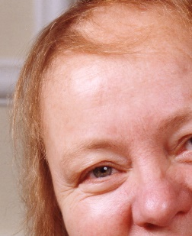 | 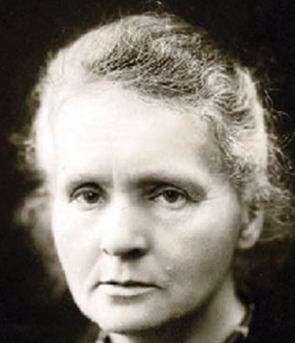 |  | 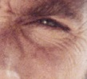
5 | 6 | 7 | 8
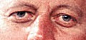 |  | 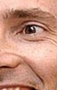 | 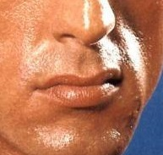
9 | 10 | 11 | 12
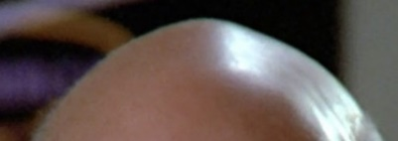 | 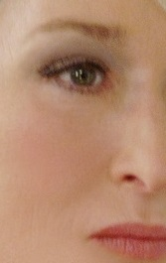 | 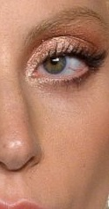 | 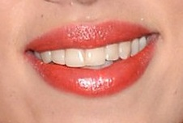
13 | 14 | 15 | 16
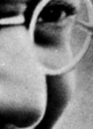 |  |  | 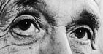
17 | 18 | 19 | 20
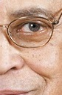 |  | 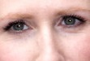 | 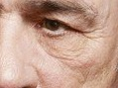
21 | 22 | 23 | 24
 | 